Неделя математики, информатики и физики
в МОУ «Большеелховская СОШ», проведённая с 1 по 6 декабря 2008 г.

Традиционно Неделя математики, информатики и физики проходит в нашей школе один раз в году. Её девизом были слова М.В. Ломоносова: «Математику уже затем учить надо, что она ум в порядок приводит».
Цель предметной недели – повысить интерес школьников к изучению предмета, вызвать у них положительные эмоции, подвести к самостоятельным выводам и обобщениям, обогатить кругозор и интеллект учащихся дополнительными знаниями.
На этапе подготовки Недели были объявлены конкурсы:
- математических сказок, стихов (5 кл.);
- газет, которые могут быть тематическими или содержать загадки и удивительные факты;
- математических, физических кроссвордов;
- презентаций;
- лучших тетрадей по предметам.
В проведении Недели участвовали все учителя математики, информатики
и физики.
Вместе со старшеклассниками они готовили материалы для проведения конкурсов и викторин. Информация, о результатах проведённых мероприятий, появлялась сразу же после их проведения. Лучшие работы по предметам были размещены на информационном стенде.

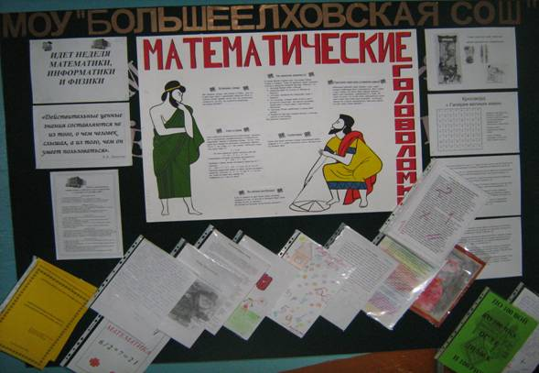

В течение недели работал физико-математический лекторий учащихся 8-11 классов.
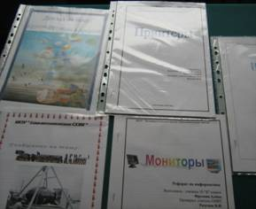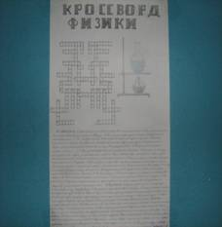

Ребята с сообщениями приходили в классы, где знакомили с биографиями учёных–математиков, физиков, их открытиями в науки.

Учителя-предметники провели открытые уроки.
Учитель | Класс | Тема
Аношкина В.П. | 7 «А» | УКП «Признаки равенства треугольников».
Кузнецова Н.А. | 8 «А» | УКП «Агрегатные состояния вещества».
Милаева Н.В. | 8 «А» | УКП «Квадратные корни».
Разумов В.Н. | 10 | КУ«Логическое умножение, сложение и отрицание».
Смолкина А.Н. | 7 «Б» | УКП «Свойства степени с натуральным показателем».
Сухова Т.В. | 5 «А» | УКП «Площадь. Формула площади прямоугольника».
Было организовано взаимопосещение уроков и проведён их самоанализ

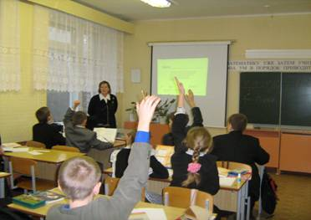
Урок алгебры в 7 «Б» классе.
Предмет математики настолько серьёзен, что
полезно не упускать случая, сделать его занимательным.
Блез Паскаль

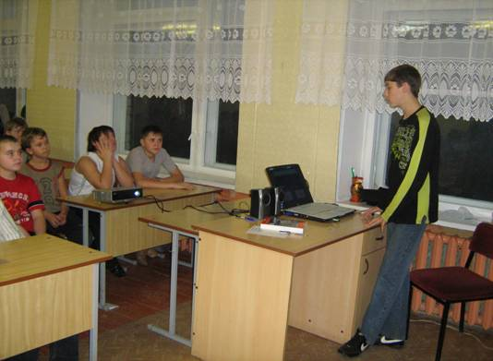

Презентации работ учащихся 7-10 классов

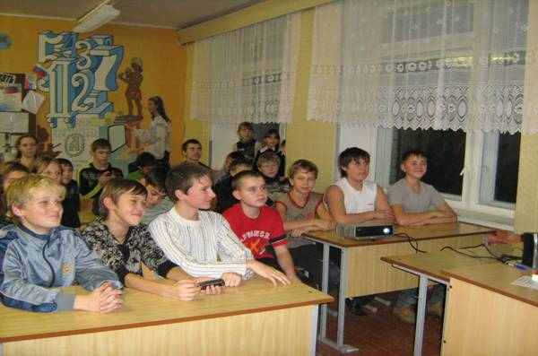

Внеклассные мероприятия в рамках Недели провели все учителя МО.

Учитель | Класс | Мероприятие
Аношкина В.П.,  Смолкина А.Н.,  Милаева Н.В.,  Сухова Т.В. | 7-11 | Презентации работ учащихся 7-11 классов по темам: «Учёные–математики», «В мире многоугольников», «Правильные многогранники».
Кузнецова Н.А. | 7-е | Викторина «Здравствуй, физика!»
Разумов В.Н. | 5-е | Творческий конкурс «Зимняя сказка».
Сухова Т.В., Милаева Н.В. | 5-6 кл | Конкурсная программа «Вездесущая математика».
Аношкина В.П.,  Милаева Н.В.,  Сухова Т.В. | 9-11 кл | КВМ.
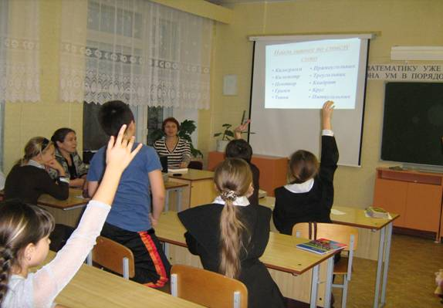
Конкурсная программа «Вездесущая математика».

В 5-х классах во время проведения конкурса математических сказок, дети инсценировали своих героев, говорили о математике как царице всех наук. Самые интересные сказки были отмечены грамотами. Их получили: Шалунов Андрей (6 кл.), Зайцева Евгения, Медведева Алёна, Усольцева Алёна, Матюшкина Олеся (5 «А» кл.); Фалеева Виктория, Федянина Даша, Семёнова Катя, Рябцев Никита (5 «Б» кл.).
Содержательную газету представили учащиеся 6 и 11 классов, самые интересные кроссворды составили Равилов Булат, Крышнёва Алёна (5 «Б»кл)
В классах были подведены итоги конкурса: «Лучшая тетрадь по математике».

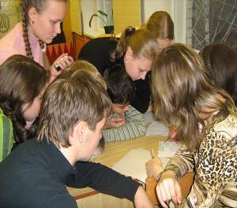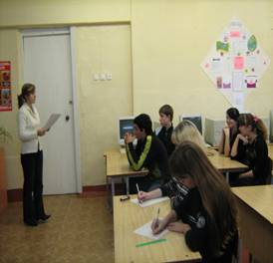
КВМ

Были проведены олимпиады по математике, физике и информатики.
В них приняли участие:

Предмет | Класс | Количество учащихся
Математика | 5-е  6  7-е  8-е  9-е  10  11 | 12  5  9  8  10  8  4
Физика | 8-е  9-е  10  11 | 6  5  5  4
Информатика  Всероссийская олимпиада «КИТ» | 6-10 | 15

Результаты олимпиады по математике
I место
Новожеева Ирина (11 кл.)
Андрейкин Сергей (10 кл.)
Тетерина Дарья (9 «А» кл.)
Агеев Сергей (8 «Б» кл.)
Аношкин Алексей (7«А» кл.)
Сипатров Никита (6 кл.)
Зайцева Евгения (5 «А» кл.)
Медведева Алёна (5 «А» кл.)

II место

Киселёва Регина (11 кл)
Азисова Айгуль (10 кл.)
Захватова Олеся (10 кл.)
Мухамедиев Саша (9 «А» кл.)
Разумовская Лиза (8«Б» кл.)
Рузаев Кирилл (7«Б» кл.)
Тихонова Анна (5 «А» кл.)

III место
Разумов Александр (10 кл.)
Чиркин Дмитрий (9 «А» кл.)
Мичкасская Елена (9 «А» кл.)
Балакин Артём (8 «А» кл.)
Тётин Евгений(7«А» кл.)
Терлецкий Дмитрий(7«А» кл.)
Волков Сергей (5 «А» кл.)
Фалелеева Виктория (5 «Б» кл.)
Крышнёва Алёна (5 «Б» кл.)

Результаты школьной олимпиады по физике

1 место - Новожеева Ирина (11 кл.)
Азисова Айгуль (10 кл.)
Мичкасская Елена (9 «Б» кл.)
Агеев Сергей (8 «Б» кл.)

2 место – Соколова Екатерина (11 кл.)
Захватова Олеся (10 кл.)
Захватов Александр (9 «А» кл.)
Разумовская Елизавета (8 «Б»кл)
Петунёнкова Анастасия (8 «А» кл.)

3 - место -Дереза Алина (11 кл.)
Волкова Олеся (10 кл.)
Рузаева Ульяна (10 кл.)
Чиркин Дмитрий (9 «А» кл.)
Никитин Алексей (8 «А» кл.)

По результатам предметной недели была проведена общешкольная линейка, на которой самые активные учащиеся получили грамоты и дипломы.

